**Cryptography Calculator Using PowerShell**

El script arroja los mismos resultados que la herramienta BP-Tools. Los valores de las variables utilizadas son los siguientes:

|  |  |  |
| --- | --- | --- |
| LlaveARQC | FR00000000000000FR00000000000002 |  |
| LlavePIN | 1C8ADCD54A16E680EAE02F45230BBAE0 |  |
| LlaveCVK | 4F51EA5D8F911CEF70DC5D9813E9D50B |  |
| PAN | 6016607052122554 | Numero de la tarjeta |
| ExpDate | 2412 | Fecha de expiración |
| PIN | 1234 |  |
| ATC | 0001 |  |
| UN | 30901B6A |  |
| ServiceCode | 999 |  |
| _9F02 | 000002500000 |  |
| _9F03 | 000000000000 | Cantidad otros |
| _9F1A | 0170 | Codigo del pais terminal |
| _95 | 0200048000 | Resultado de la verificación del terminal |
| _5F2A | 0170 | Codigo de moneda de la transacción |
| _9A | 171004 |  |
| _9C | 00 | Tipo de transacción. |
| _9F37 | 9C28F775 | Número impredecible |
| _82 | 5800 | Perfil de intercambio de aplicaciones |
| _9F36 | 058D | Codigo de transaccion de la aplicación |
| _9F10 | A00003220000 | Resultado de la verificación de la tarjeta |

Resultado Usando Powershell

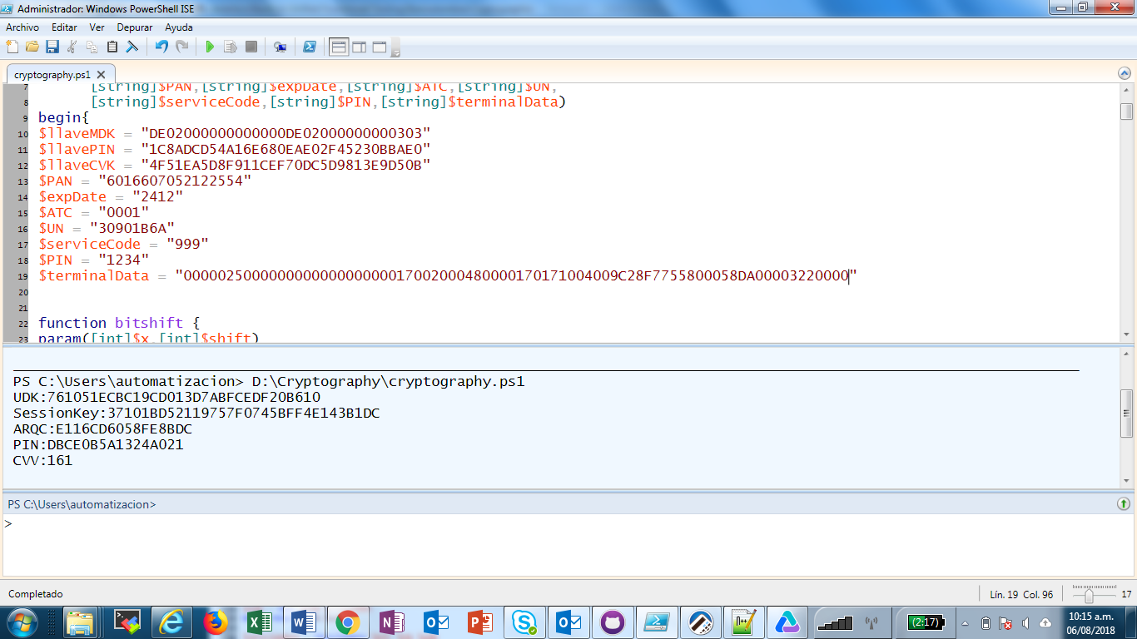

**ARQC**

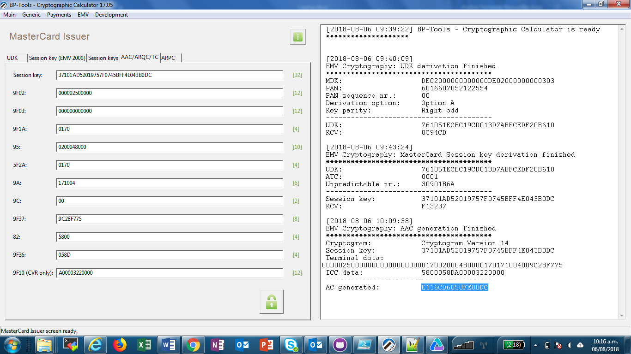

**PIN**

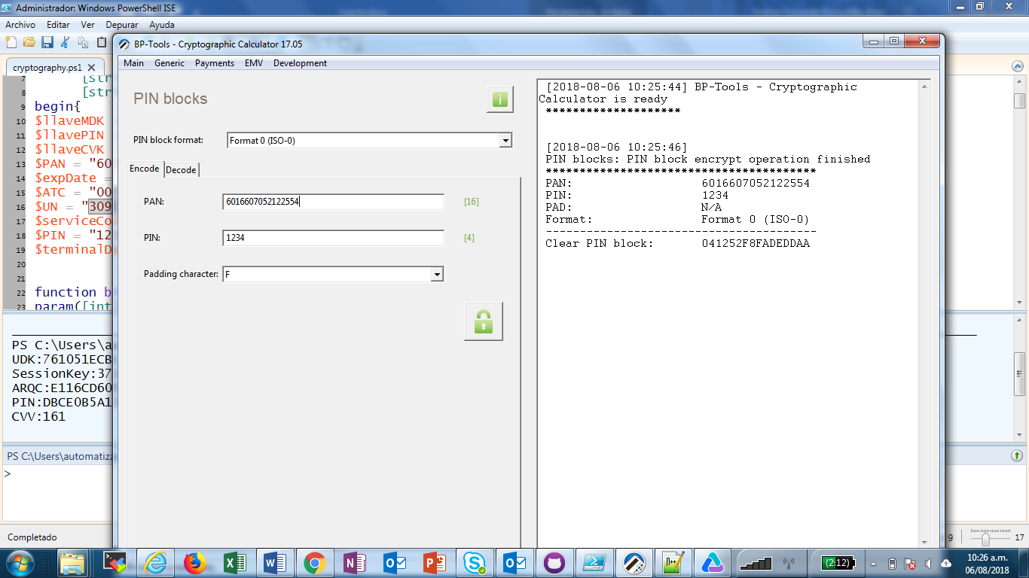

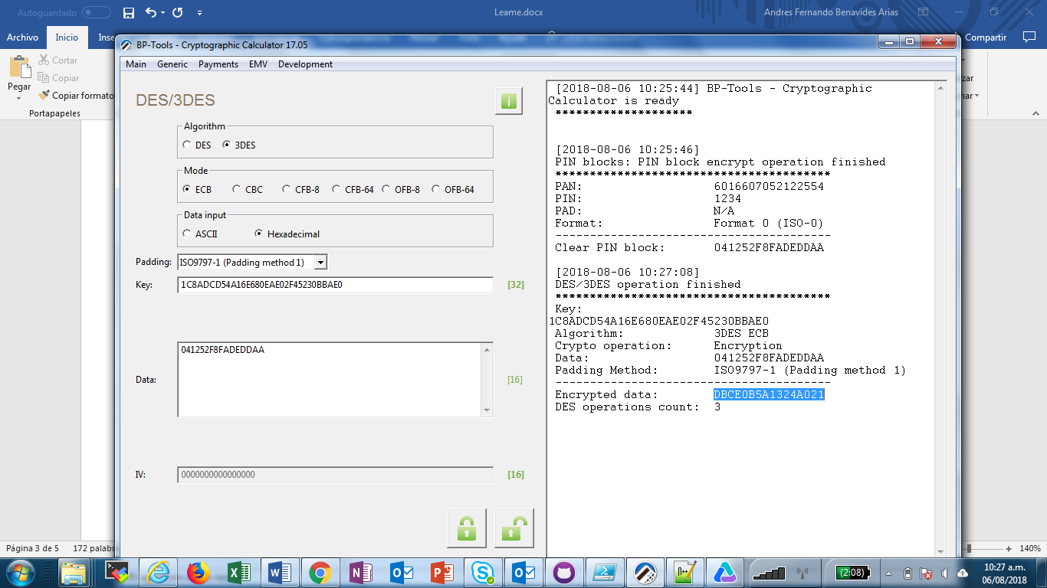

**CVV**

